 **1. ธรรมชาติของสิ่งมีชีวิต**

**แบบฝึกหัดที่ 1.1 นักเรียนค้นหาคำตอบและตอบคำถามต่อไปนี้ให้ถูกต้อง**

1. การงอกใหม่ (regeneration) ของหางจิ้งจก จัดเป็นการสืบพันธุ์หรือไม่ เพราะเหตุใด

…………………………………………………………………………………………………………………………………………………………..…………………………………………………………………………………………………………………………………………………………..

2. การสืบพันธุ์แบบไม่อาศัยเพศมีข้อดีข้อเสียอย่างไร

ข้อดี……………………………………………………………………………………………………………………………………………………………………………………………………………………………………………………………………………………………………………….

ข้อเสีย…………………………………………………………………………………………………………………………………………………………………………………………………………………………………………………………………………………………………………….

3. การสืบพันธุ์ต่อไปนี้พบได้ในสิ่งมีชีวิตใดบ้าง (ยกตัวอย่างมาอย่างน้อยข้อละ 2 ชื่อ )

3.1 การแตกหน่อ พบได้ใน………………………………………………………………………………………………….......

3.2 การสร้างสปอร์ พบได้ใน……………………………………………………………………………………………………..

3.3 การหักเป็นส่วนๆ พบได้ใน…………………………………………………………………………………………………

3.4 พาร์ธีโนเจเนซิส พบได้ใน……………………………………………………………………………………………………

4. หลังจากเกิดการปฏิสนธิระหว่าง……………………………..กับ………………………………….แล้ว จะได้…………………

และเจริญเติบโตไปเป็น…………………………………………………………………………………………………………………………

5. กระบวนการสร้างสารอินทรีย์โมเลกุลใหญ่จากสารโมเลกุลเล็กโดยใช้พลังงานจากเซลล์ เรียกว่า……..............

…………………………………………………………………………………………………………………………………………………………..

6. จงเรียงลำดับอายุขัยของสิ่งมีชีวิตต่อไปนี้จาก*มากไปน้อย* เหยี่ยว แมว มนุษย์ หนู ช้างอินเดีย สุนัข

…………………………………………………………………………………………………………………………………………………………..

7. การนับอายุของพืชไม้ยืนต้น เช่น ต้นประดู่ ยาง นับอายุได้จากสิ่งใด……………………………………………………

8. พลังงานและสารอาหารที่สิ่งมีชีวิตนำมาใช้ในการดำรงชีวิตนั้นมีแหล่งกำเนิดมาจากสิ่งใด และมีการถ่ายทอดพลังงานอย่างไร………………………………………………………………………………………………………………………

…………………………………………………………………………………………………………………………………………………………..

…………………………………………………………………………………………………………………………………………………………..

9. นักเรียนจำแนกสิ่งเร้าต่อไปนี้ให้ถูกต้อง **“ฮอร์โมน / ความหิว / แสงแดด / เสียงแตรรถ / ปริมาณน้ำในร่างกาย / ระดับน้ำตาลในเลือด”**

สิ่งเร้าภายใน ได้แก่……………………………………………………………………………………………………………………………..

สิ่งเร้าภายนอก ได้แก่……………………………………………………………………………………………………………………………

10. สิ่งมีชีวิตหลายเซลล์มีการจัดระบบร่างกายอย่างไร เซลล์ (cells) …………………(……………………)

…………………(……………………) …………………(……………………) ร่างกายของสิ่งมีชีวิต (organism)

ชื่อ………………………………………………………………นามสกุล…………………………………………เลขที่……ชั้นม.4/……..

**แบบฝึกหัดที่ 1.2** ให้เขียนเครื่องหมาย √ หน้าข้อความที่ถูกต้อง และเขียนเครื่องหมาย × หน้าข้อความที่ผิด *พร้อมทั้งแก้ไขข้อความนั้นให้ถูกต้อง*

…………….1. ไวรัสจัดเป็นสิ่งมีชีวิตเองจากสามารถเพิ่มจำนวนได้

…………………………………………………………………………………………………………………………………………………………

…………….2. การสืบพันธุ์แบบไม่อาศัยเพศจะได้สิงมีชีวิตตัวใหม่ที่มีลักษณะเหมือนตัวแม่ทุกประการ

…………………………………………………………………………………………………………………………………………………………

…………….3. กระบวนการสังเคราะห์ด้วยแสงจัดเป็นกระบวนการสลายสารหรือแคแทบอลึซึม

…………………………………………………………………………………………………………………………………………………………

…………….4. พลังงานทุกชนิดจะไม่สูญหายไป แต่จะสามารถเปลี่ยนรูปจากพลังงานหนึ่งไปเป็นอีกพลังงานหนึ่ง

…………………………………………………………………………………………………………………………………………………………

…………….5. การเจริญเติบโตของผีเสื้อจะมีการเปลี่ยนแปลงรูปร่างจากไข่เป็นตัวหนอน ดักแด้ และตัวเต็มวัย

…………………………………………………………………………………………………………………………………………………………

…………….6. หากจำแนกพืชโดยใช้อายุขัยเป็นเกณฑ์ สับปะรดจัดเป็นพืชที่มีช่วงอายุสั้น

…………………………………………………………………………………………………………………………………………………………

…………….7. พารามีเซียมมีเฟรมเซลล์ช่วยในการรักษาดุลยภาพของน้ำภายในเซลล์

…………………………………………………………………………………………………………………………………………………………

…………….8. พืชรักษาดุลยภาพของน้ำทางปากใบ

…………………………………………………………………………………………………………………………………………………………

…………….9. ปลาน้ำจืดมีเซลล์พิเศษบริเวณเหงือกที่ทำหน้าที่ขับแร่ธาตุออกจากร่างกาย และมีการขับปัสสาวะ

ที่มีความเข้มข้นสูง

…………………………………………………………………………………………………………………………………………………………

…………….10. การหุบใบของต้นกาบหอยแครงเป็นการตอบสนองต่อแสง

…………………………………………………………………………………………………………………………………………………………

พิจารณาข้อความที่กำหนดให้ต่อไปนี้

ก. การเจริญของรากพืชลงสู่ดิน ข. การถ่ายละอองเรณูโดยอาศัยแมลง

ค. การหันดอกเข้าหาแสงของดอกทานตะวัน ง. การหุบใบของต้นกาบหอยแครงเมื่อมีแมลงมาเกาะ

11. ข้อใดบ้างที่เกี่ยวข้องกับการตอบสนองของสิ่งมีชีวิต และสิ่งมีชีวิตนั้นตอบสนองต่อสิ่งเร้าใด

…………………………………………………………………………………………………………………………………………………………

…………………………………………………………………………………………………………………………………………………………

…………………………………………………………………………………………………………………………………………………………

…………………………………………………………………………………………………………………………………………………………

**2. ชีววิทยาคืออะไร**

**แบบฝึกหัดที่ 2.1 : 1.นำตัวอักษรหน้าข้อความทางด้านขวามาเติมหน้าข้อที่มีความสัมพันธ์กัน**

..........1) microbiology A. ความสัมพันธ์ระหว่างสิ่งมีชีวิตกับสิ่งแวดล้อม

..........2) ecology B. กลไกการทำงานในร่างกาย

..........3) malacology C. ชนิด โครงสร้างร่างกาย และการดำรงชีวิตของนก

..........4) icthyology D. การประยุกต์ใช้ความรู้ทางชีววิทยากับสิ่งแวดล้อม

..........5) entomology E. ลักษณะโครงสร้างของเซลล์

..........6) taxonomy F. การเจริญและพัฒนาของตัวอ่อน

..........7) evolution G. โครงสร้างภายในร่างกาย

..........8) biotechnology H. ชนิด โครงสร้างร่างกาย และการดำรงชีวิตของสัตว์

..........9) ethology I. ชนิด โครงสร้างร่างกาย และการดำรงชีวิตของแมลง

..........10) embryology J. ชนิด โครงสร้างร่างกาย และการดำรงชีวิตของปลา

..........11) cytology K. การจัดหมวดหมู่ของสิ่งมีชีวิต

..........12) physiology L. ชนิด โครงสร้างร่างกาย และการดำรงชีวิตของหอย

..........13) anatomy M. จุลินทรีย์หรือสิ่งมีชีวิตที่ไม่สามารถมองเห็นได้ด้วยตาเปล่า

..........14) genetics N. พฤติกรรมของสิ่งมีชีวิต

..........15) zoology O. วิวัฒนาการของสิ่งมีชีวิต

..........16) ornithology P. ปรสิต

..........17) parasitology Q. ลักษณะทางพันธุกรรม และการถ่ายทอดลักษณะทางพันธุกรรม

..........18) morphology R. ชนิด โครงสร้างร่างกาย และการดำรงชีวิตของพืช

..........19) botany S. โครงสร้างภายนอกของสิ่งมีชีวิต

..........20) phycology T. ชนิด โครงสร้างร่างกาย และการดำรงชีวิตของสาหร่าย

2. การผลิตพืชที่มีความทนทานต่อความแห้งแล้งเกี่ยวข้องกับแขนงวิชาย่อยทางชีววิทยาแขนงใดมากที่สุด เพราะเหตุใด

…………………………………………………………………………………………………………………………………………………………

…………………………………………………………………………………………………………………………………………………………

…………………………………………………………………………………………………………………………………………………………

…………………………………………………………………………………………………………………………………………………………

**3. ชีววิทยากับการดำรงชีวิต**

**แบบฝึกหัด 3.1 จงตอบคำถามเกี่ยวกับการประยุกต์ใช้ความรู้ด้านชีววิทยา**

1. อ่านข้อความที่กำหนดให้ แล้วตอบคำถาม

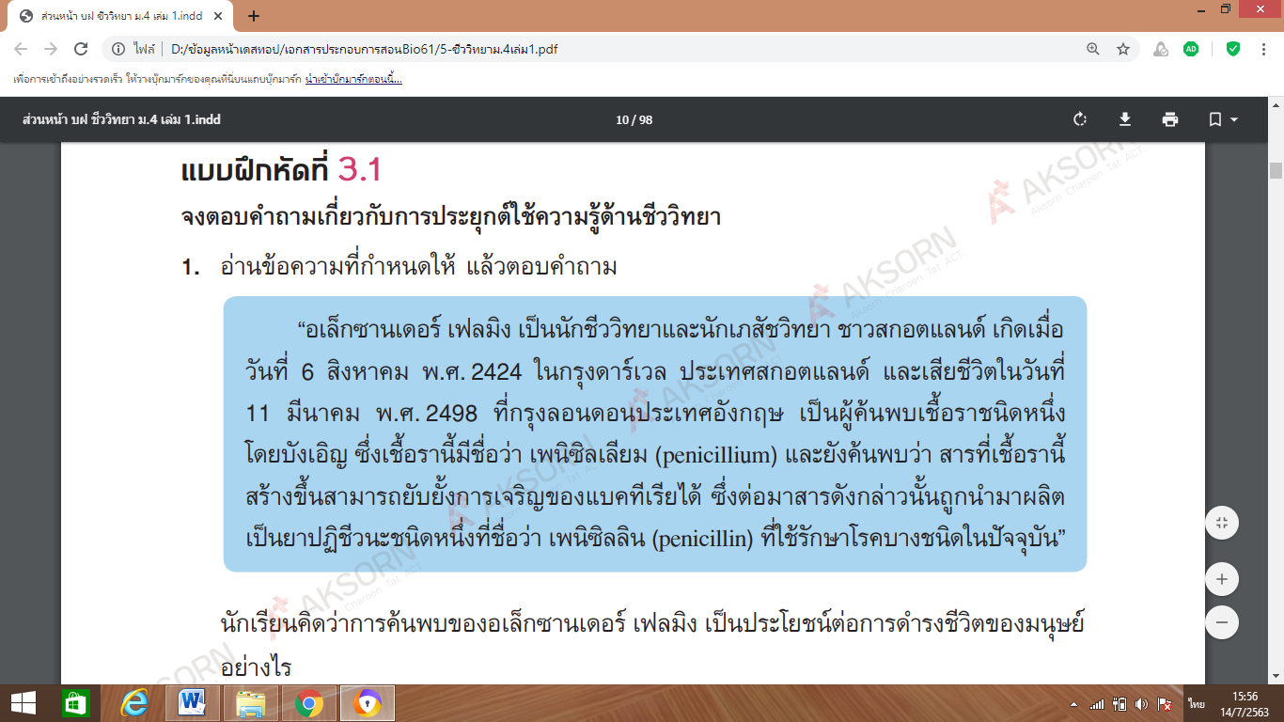

นักเรียนคิดว่าการค้นพบของอเล็กซานเดอร์ เฟลมิง เป็นประโยชน์ต่อการดำรงชีวิตของมนุษย์อย่างไร

…………………………………………………………………………………………………………………………………………………………

…………………………………………………………………………………………………………………………………………………………

…………………………………………………………………………………………………………………………………………………………

…………………………………………………………………………………………………………………………………………………………

2. ความรู้ทางด้านชีววิทยามีประโยชน์ต่อการดำรงชีวิตของมนุษย์ในด้านการเกษตร การแพทย์และสาธารณสุข และอุตสาหกรรมอย่างไร

* **ด้านการเกษตร** ……………………………………………………………………………………………………………………

…………………………………………………………………………………………………………………………………………………………..

* **ด้านการแพทย์และสาธารณสุข** ………………………………………………………………………………………………

…………………………………………………………………………………………………………………………………………………………..

* **ด้านอุตสาหกรรม**…………………………………………………………………………………………………………………….

…………………………………………………………………………………………………………………………………………………………..

**4. ชีวจริยธรรม**

**แบบฝึกหัด 4.1 จงตอบคำถามเกี่ยวกับชีวจริยธรรม**

1. ชีววิทยามีความสัมพันธ์กับจริยธรรมหรือไม่ อย่างไร

…………………………………………………………………………………………………………………………………………………………

…………………………………………………………………………………………………………………………………………………………

…………………………………………………………………………………………………………………………………………………………

…………………………………………………………………………………………………………………………………………………………

…………………………………………………………………………………………………………………………………………………………

2. เพราะเหตุใดการศึกษาชีววิทยาจึงต้องมีการทดลองกับสัตว์หรือสิ่งมีชีวิตอื่น

…………………………………………………………………………………………………………………………………………………………

…………………………………………………………………………………………………………………………………………………………

…………………………………………………………………………………………………………………………………………………………

…………………………………………………………………………………………………………………………………………………………

…………………………………………………………………………………………………………………………………………………………

3. นักเรียนคิดว่า การใช้ฮอร์โมนฉีดให้แก่สัตว์ที่ใช้เนื้อเพื่อบริโภค เช่น สุกร ไก่ เป็นต้น เพื่อเร่งการเจริญเติบโต ผิดหลักชีวจริยธรรมหรือไม่ อย่างไร

…………………………………………………………………………………………………………………………………………………………

…………………………………………………………………………………………………………………………………………………………

…………………………………………………………………………………………………………………………………………………………

…………………………………………………………………………………………………………………………………………………………

…………………………………………………………………………………………………………………………………………………………

4. พิจารณาข้อความที่กำหนดให้ต่อไปนี้

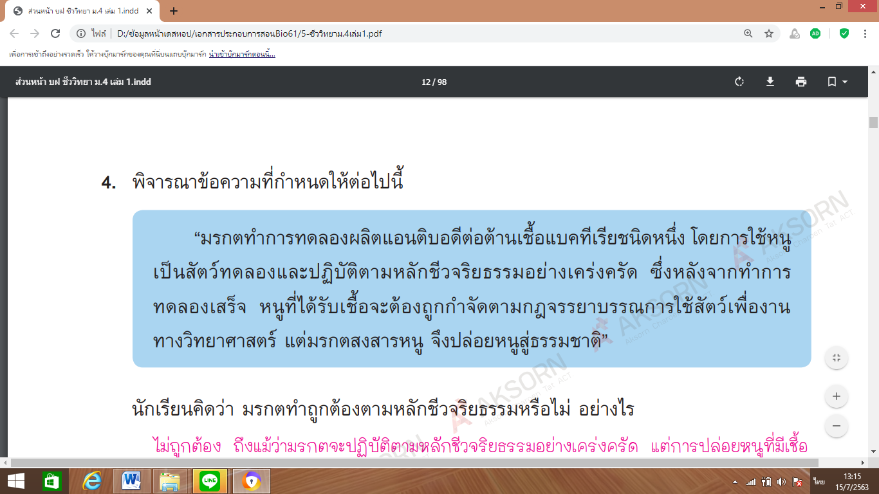

นักเรียนคิดว่า มรกตทำถูกต้องตามหลักชีวจริยธรรมหรือไม่ อย่างไร

…………………………………………………………………………………………………………………………………………………………

…………………………………………………………………………………………………………………………………………………………

…………………………………………………………………………………………………………………………………………………………

…………………………………………………………………………………………………………………………………………………………

5. พิจารณาข้อความที่กำหนดให้ต่อไปนี้

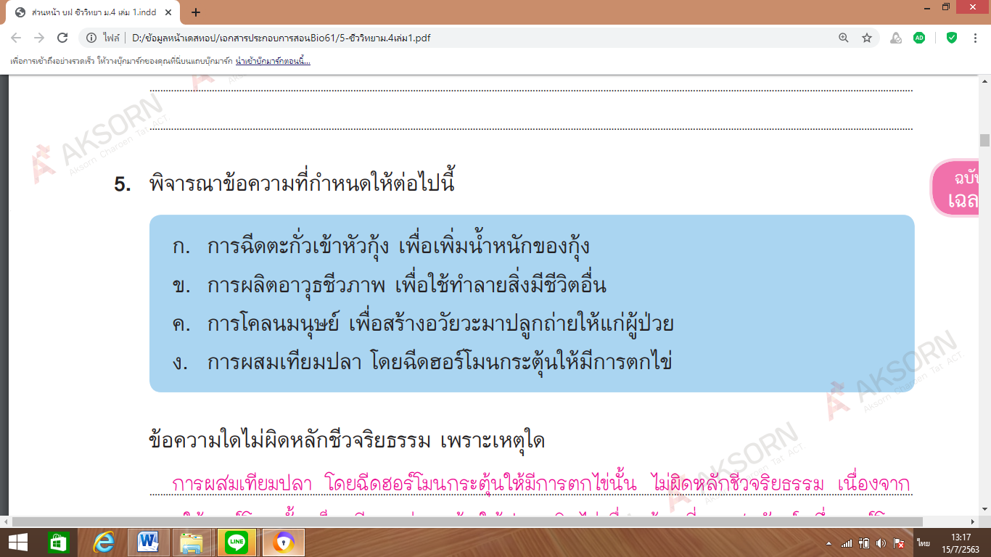

ข้อความใด**ไม่ผิด**หลักชีวจริยธรรม เพราะเหตุใด

…………………………………………………………………………………………………………………………………………………………

…………………………………………………………………………………………………………………………………………………………

…………………………………………………………………………………………………………………………………………………………

…………………………………………………………………………………………………………………………………………………………

**5. การศึกษาชีววิทยา**

**แบบฝึกหัด 5.1 จงตอบคำถามเกี่ยวกับการศึกษาชีววิทยา**

1. จงออกแบบการทดลองโดยใช้วิธีการทางวิทยาศาสตร์ (scientific method) เพื่อทดสอบว่า